Návrh uživatelského rozhraní

5. Teorie HCI, kognitivní aspekty, způsoby interakce, speciální uživatelská rozhraní.

Human-Computer Interaction (HCI)
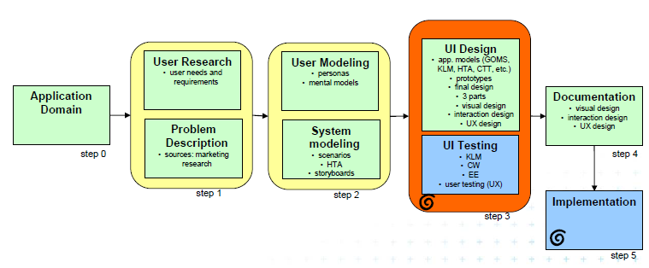
- návrh, implementace a vyhodnocení interaktivních systémů z hlediska jejich používání člověkem
- cíl: redukovat složitost ovládání a pravděpodobnost výskytu chyb při používání počítačů
- interaktivní systémy
  - oproti dávkovému zpracování dat lze zasahovat do průběhu řešení (zpětná vazba)
  - důraz na kvalitu systému, uživatel nesmí řešit problémy způsobené systémem
  - komunikace mezi systémem a uživatelem je prováděna pomocí uživatelského rozhraní (user interface)
- Normanův model - schéma interakce
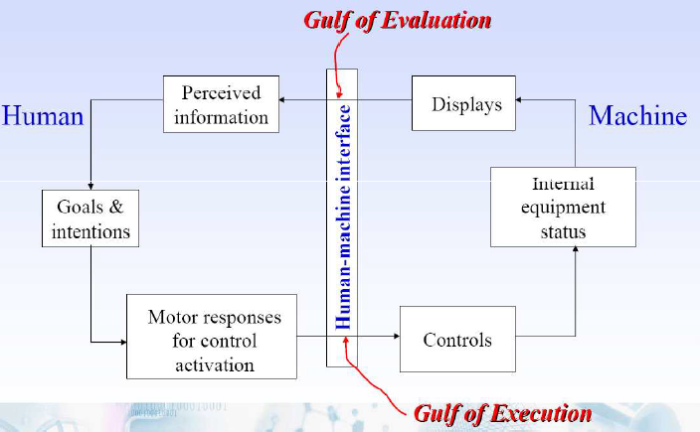
  - Execution: záměr, posloupnost akcí k naplnění cíle, provedení akcí
  - Evaluation: pozorování odezvy, interpretace, vyhodnocení stavu vzhledem k cíli
  - Gulf of Execution = nesoulad mezi záměry člověka a možnostmi systému
  - Gulf of Evaluation = nesoulad mezi dostupnou informací a informací potřebnou pro interpretaci stavu sytému
  - cíl: vytvářet UI, kde hloubka propastí/šíře zálivů (gulfs) je minimální
  - metody: používat metafory z běžného života, poskytovat nápovědu, metody přímé interakce, normy a standardy
- Moore’s Law - exponenciální růst výkonu počítačů versus konstantní úroveň lidských schopností
- hlediska úspěchu:
  - použitelnost (usability)
- Užitečnost
Rozsah, ve kterém uživatel může úspěšně splnit zadanou úlohu.
- Efektivita (výkonnost):
Schopnost uživatele splnit úlohu s patřičnou rychlostí a snadností.
- Naučitelnost
Schopnost pracovat se systémem s určitou kompetentností po určité definované době zaškolení.
- Uspokojení
Názor uživatele zahrnující vnímání, pocity a mínění o systému.
  - robustnost, snadná údržba, bezpečnostní hlediska, sociální přijatelnost, cena
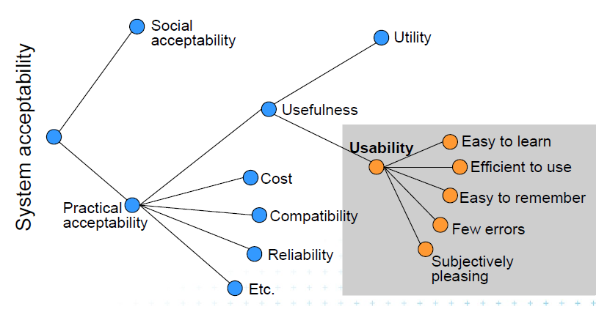

Kognitivní aspekty
- kognitivní psychologie:
  - zkoumá proces myšlení, učení a rozhodování
- mentální model:
  - kognitivní struktura
  - vnitřní reprezentace okolního světa, kterou si vytváříme v hlavě
  - jak objekty určité třídy reagují s objekty jiné třídy, jak objekty v průběhu interakce mění své vlastnosti
  - založeny na zkušenosti, mohou být nepřesné, neodpovídat zákonům fyziky
  - lze je použít k predikci (kam dopadne hozený míč)
- kognitivní model uživatele
  - model, jak uživatel pracuje, na jehož základě se předpoví jeho chování (interakce s UI)
  - výhody: nemusí se vytvářet prototypy, není nutné testování se skutečnými uživateli, vědecký základ pro návrh
- estetika a efektivita kognitivních funkcí
  - důležitost vizuální podoby, atraktivní věci jsou použitelnější

Kognitivní teorie v HCI
- KLM (Keystroke-Level Model)
  - popis uživatelských úloh založený na akcích nízké úrovně
- GOMS (Goals, Operators, Methods, Selectors)
  - oproti KLM akce vyšší úrovně se strukturou a hierarchií
- Hick’s Law
  - čas potřebný k rozhodnutí se
  - n stejně pravděpodobných možností, průměrný čas výběru jedné z nich:
T = b log₂(n + 1)
- Fitt’s Law
  - předpovídá jak dlouho trvá uživateli vybrat cíl
  - vyhodnocení vstupních zařízení
  - pohyb k cíli o velikosti S ve vzdálenosti D:
T = a + b log (D/S + 1)
  - a, b - konstanty závislé na zařízení
- Model Human Processor / Human Information Processor Model
  - model lidského poznání vytvořený za použití teorií uvedených výše
  - modeluje, jak uživatel zachází s informacemi
  - perceptuální, kognitivní a motorický subsystém
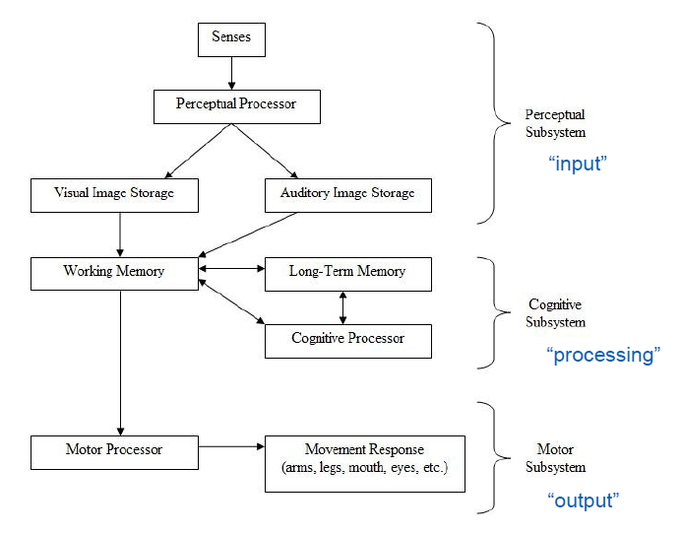

Způsoby interakce
- liší se podle míry interakce a odezvy
- přímá manipulace (hry)
  - jako kdybychom pracovali s reálnými objekty
  - rychlé, reversibilní, inkrementální akce
  - okamžitá zpětná vazba
  - metafory s reálným světem (databáze = dům)
  - výhody: vizuální prezentace, snadná naučitelnost, zapamatovatelnost provedených akcí,odolnost proti chybám, podporuje uživatelovo zkoumání
  - nevýhody: větší nároky na implementaci
  - vstupní zařízení: myš, trackball, pero, dotyková obrazovka
  - nové styly interakce: řečová UI, gesta, haptické zařízení, eye tracking, ...
- navigace: menu, link (web)
  - výhody: není nutno si pamatovat tvar příkazu, nevyžaduje mnoho vstupů z klávesnice, strukturované rozhodovací procesy, jednoduché ošetřování chyb
  - nevýhody: zabírá mnoho místa na obrazovce, může zpomalit zkušené uživatele
- vyplňování formulářů (web)
  - výhody: zjednodušuje vstup dat, nevyžaduje rozsáhlé zaškolení, kontrola vstupních data
  - nevýhody: zabírá mnoho místa na obrazovce
- příkazový jazyk (terminál)
  - popis syntaxe příkazů (BNF, diagram, konečný automat, slovy)
  - výhody: pružnost, makra, podporuje iniciativu uživatele
  - nevýhody: vyžaduje zaškolení, chabá reakce na chyby
- přirozená řeč
  - výhody: přirozenost, není nutné učit se syntaxi umělých jazyků
  - nevýhody: vyžaduje úvodní vysvětlující dialog, neukazuje kontext, nepředvídatelný

Speciální uživatelská rozhraní

Rozhraní pro kritické situace
- pro nevyškolené uživatele - nutnost maximální srozumitelnosti
- pro školené operátory

Architektura UI
- cíl: oddělení UI a aplikace, výběr možností prezentace informace uživateli, koordinace interakce, modifikovatelnost a přenositelnost
- interaktivní systém poskytuje tři funkce (vrstvy):
  - prezentační (UI)
  - dialogovou (komunikace s uživatelem)
  - aplikační (vlastní účel SW systému)
Monolická architektura = když jsou všechny funkce promíchány
- Překladačový přístup
  - lexikální/syntaktický/sémantický
  - Seeheim, ARCH
- Objektový přístup
  - UI jako soubor objektů
  - PAC, MVC

Seeheim model
- různé vazby:
  - lexikální (pohyb myši)
  - syntaktická (nasvícení položek menu)
  - sémantická (mění se průběžně součet sčítaných čísel)
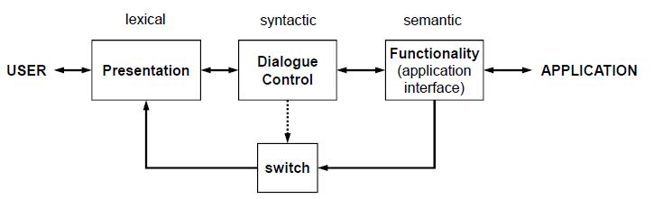
- sémantická vazba je často pomalejší, přímá vazba mezi aplikační a prezentační vrstvou regulovaná dialogem umožní okamžitou odezvu (switch)
- výhody:
  - oddělená prezentační vrstva podporuje přenositelnost a modifikovatelnost
  - oddělená aplikační vrstva dovoluje modifikace aplikace beze změny UI
  - oddělená dialogová část umožňuje změnit uživatelskou interakci beze změny prezentační části
- nevýhody:
  - řada modifikací se promítá do všech částí
  - komplikované sémantické vazby

ARCH model
- odvozen ze Seeheim modelu, více vrstev - rozlišuje se úroveň lexikální/fyzická, functional core/adaptor
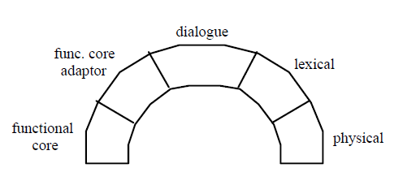

MVC
- části:
  - model - dialog + aplikace (vnitřní logický stav)
  - view - výstup (jak je informace prezentována)
  - controller - vstup (zpracovává uživatelský vstup)
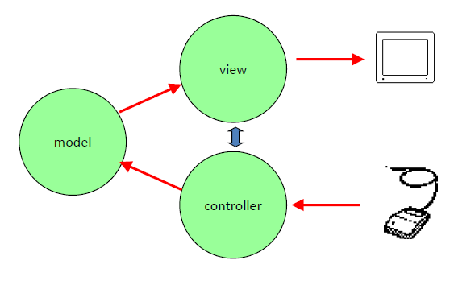
- dialog a aplikace nejsou odděleny
- pipeline: input - control - model - view - output
- controller komunikuje s view (view ví co se stalo a controller rozhoduje, co s tim)
- výhody:
  - multi-view aplikace - různé UI platformy

PAC
- bližší Seeheim modelu:
  - abstrakce - logický stav
  - prezentace - ovládá vstup a výstup
  - control - zprostředkovává přenost mezi oběma částmi
- koncepčně čistčí, ale v praxi se více používá MVC

